

**ФОНД РОЗВИТКУ**

**МІСТА МИКОЛАЄВА**

**ФОРМУЛА УСПІХУ**

**КАМПАНІЙ ГРОМАДЯНСЬКОЇ ДІЇ -2013**

Підсумки конкурсу «Мікрогранти для адвокаційних ініціатив громад Півдня України-2013»

**Миколаїв – 2013р**

*Це видання стало можливим завдяки підтримці Міжнародного Фонду «Відродження». Відповідальність за зміст несе виключно ММГО Фонд розвитку м. Миколаєва. Точка зору, викладена у брошурі необов'язково відображає точку зору МФ «Відродження»*

**ФОРМУЛА УСПІХУ**

**КАМПАНІЙ ГРОМАДЯНСЬКОЇ ДІЇ -2013**

Підсумки конкурсу «Мікрогранти для адвокаційних ініціатив громад Півдня України-2013»

**Під загальною редакцією: М.Є. Золотухіна,**

**голови правління ММГО Фонд розвитку м. Миколаєва**

**Формат А5, 20 стор.**

**Наклад 200 прим.**

**Друк: СПД- ФО Бойчук В. М.,**

**м. Миколаїв, вул. В. Морська 37/3**

**ВСТУП**

Громадська організація «Фонд розвитку міста Миколаєва» відома багаторічною практикою підтримки ініціатив місцевих громадянських груп з представництва прав громадян та інтересів певних соціальних груп, локальних громад.

ФРММ з 2006р. провів 17 конкурсів міні - грантів для некомерційних організацій та ініціативних груп. Для фінансування цих конкурсів останні 5 років ФРММ щороку залучає близько 150 тис грн. Це кошти МФ «Відродження» (Україна ), Фонду ім С. Баторія (Польща), NED (США), місцевих благодійників, кошти Миколаївської міськради. Спочатку ці конкурси проводилися тільки для громадськості Миколаєва, пізніше їх географія розширилася на Миколаївську область, а згодом - на Херсонську область і Автономну Республіку Крим. З 2007р в згаданих регіонах діє «Центр самоорганізації півдня України». Учасниками мережі є Херсонська ГО «Комітет виборців України», «Євпаторійський центр регіонального розвитку».

Завдяки проектам грантерів ФРММ жителі локальних громадах півдня України відчули «смак перемоги» не тільки при благоустрої (будівництво дитячих і спортивних майданчиків, озеленення територій), але й змогли домогтися рішень влади, які необхідні для подальшого утримання інфраструктурних об’єктів за підтримки місцевої влади. Як правило, на кожну 1 грн. грантери залучають до 3 грн. коштів жителів, філантропів, місцевого бюджету. Також є унікальні в Україні «Історії успіху» з вирішення проблем соціально - економічного розвитку (будівництво каналізації, доріг, благоустрою) у депресивних територіях дії органів самоорганізації населення (ОСН) м. Миколаєва.

Щоб узагальнити і примножити цей досвід, зробити його надбанням максимальної кількості громадських діячів, при ФРММ з 2009 року діє «Школа громадянської дії», в якій проходять навчання учасники конкурсів міні - грантів. В основу «Школи громадянської дії» покладено т.зв. метод «залученого навчання», або, як його ще називають, кейс - метод (від англійського case - випадок, ситуація, прецедент). Впровадження цієї методики стало одним з продуктів проекту ФРММ «Формула успіху компаній громадянської дії (адвокасі)» за підтримки МФ «Відродження». Так, за допомогою спеціально розроблених ситуаційних вправ слухачі занурюються в реальні життєві ситуації. Успішний досвід унікальний, його неможливо відтворити за інших обставин, але виходячи з цього досвіду, послідовники зможуть осмислити, яким чином був досягнутий успіх, які чинники сприяли (перешкоджали) його досягненню, які ресурси і як при цьому використовувалися.

Всього за роки роботи Школи її слухачі реалізували близько 30 успішних адвокаційних проектів. При цьому проекти всіх без винятку переможців конкурсів міні - грантів ФРММ були реалізовані повному обсязі, причому близько 80% з призвели до очікуваних системних змін, закладеним у цілі та завдання проектів.

У жовтні 2012р – серпні 2013р. ФРММ за фінансової підтримки Міжнародного Фонду «Відродження» а також власних коштів провів черговий конкурс «Мікрогранти для адвокаційних ініціатив громад Півдня України». Підтримку отримали 7 проектів:

|  |  |  |
| --- | --- | --- |
| **Назва організації** | **Назва проекту** | **Бюджет, грн** |
| Снігурівська районна організація Всеукраїнського фізкультурно-спортивного товариства «Колос» АПК України  (м. Снігурівка, Миколаївської області) | Повернемо владу обличчям до спорту | 14000,00 |
| Ініціативна група «Карантинная Слобода»  (м. Севастополь) | Судовий процес по відміні Договору на право тимчасового користування землею №674 від 29.12.2001 між СМДА та ЧП Прогрес | 12000,00 |
| Об’єднання співвласників багатоквартирного будинку «ЛЮМЕРА» (м. Миколаїв) | Передача землі як умова належного функціонування об’єднання співвласників | 8000,00 |
| Орган самоорганізації населення «Перлина Гаю»  (м. Вознесенськ, Миколаївської області) | «Час діяти!» | 12600,00 |
| Доброкриничанська громадська організація «Криничка»  (с. Добра Криниця, Баштанського району Миколаївської області) | Охоплення дітей дошкільного віку вихованням та підготовкою до школи в дитячому садку «Ведмежатко» | 12000,00 |
| Об’єднання співвласників багатоквартирного будинку «ЛАД+» (м. Севастополь) | “Передача на баланс ОСББ житлового будинку з прибудинковою територією» | 10000,00 |
| Міжнародний благодійний фонд "Здорові діти - майбутнє нації" (м. Севастополь) | «В школу по правилам дорожнього руху» | 14000,00 |

**Конкурс завершився, час підбивати підсумки!**

**І. Доброкриничанська сільська ГО «Криничка»**.

(село Добра Криниця, Баштанського району Миколаївської області).

**Проект: Охоплення дітей дошкільного віку вихованням та підготовкою до школи в дитячому садку «Ведмежатко»**

**Проблема проекту, її актуальність.**

Порушення права кожної дитини на доступність та безоплатність здобуття дошкільної освіти у Доброкриничанській сільській територіальній громаді населенням 1513 осіб (с.Добра Криниця (770осіб), с.Марянівка (452 осіб), с.Родники (291 осіб)).

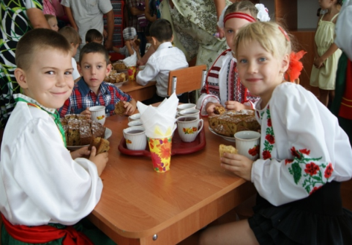В селах Добра Криниця та Родники на грудень 2012р налічувалось 85 дітей віком до шести років. Дитячий садок «Ведмежатко» збудований в 1980 році, будинок двохповерховий, розрахований на 90 дітей, але певний період дитсадок не працював (з 2002 до 2005року). В даний час дитячий садок відвідують 49 дитей, з них неповний день перебування в дитячому садку – 9 дітей, в зв’язку з недостатньою кількістю койко-місць. Бажаючих відвідувати дитячий садок - 62 дитини. За останні два роки народжуваність дітей зросла. Тому актуально відкриття ще одної групи. Також є потреба у модернізації приміщення дитячого садку. Але, бракує для цього ресурсів.

Проблеми дошкільної освіти, виявились дуже актуальними в с. Добра Криниця, тому активність батьківського комітету та органів влади призвели до дуже вдалого **результату проекту:**

- додатково до гранту на реалізацію проекту було залучено **47461 грн.** від місцевої влади, бізнесу, що дозволило як найкраще досягти вдалих результатів кампанії адвокасі, а саме:

- прийнято рішення Доброкриничанської сільської ради Баштанського району Миколаївської області №5 від 08.02.2013 р «Про затвердження програми «Наші діти – майбутнє територіальної громади на 2013-17 роки» ;

- прийнято рішення Доброкриничанської сільської ради Баштанського району №6 від 08.02.2013р «Про затвердження змін та доповнень до Програми соціально-економічного розвитку сільської ради на 2010-2015 роки щодо внесення підрозділу «Забезпечення прав свободи законних інтересів дітей, молоді» у розділ 3;

- ініційовано прийняття рішення Баштанської райради «Щодо змін та доповнень у району програму «Розвиток дошкільної освіти у Баштанському районі на 2010-20 рік»;

Вказані рішення місцевої влади закріплюють обов’язок у подальшому нести витрати по утриманню інфраструктурного об’єкта (2 поверх дитсадка), а також витрати по забезпеченню розвитку дошкільної освіти в Баштанському районі.

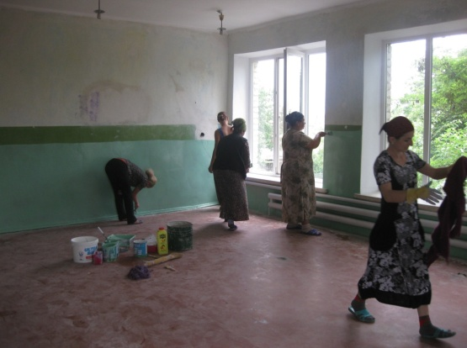 - Відремонтовано 2-й поверх приміщення дитячого садку «Ведмежатко» (в приміщенні групи проведено опалення, відновлено санвузли, придбано меблі, посуд та весь необхідний інвентар для комфортного та якісного виховання дошкільнят).

Місцева громада отримала реальний досвід у вирішенні актуальних питань місцевого значення. Жителі більше стали покладатися на громадську організацію, що і надалі контролюватиме виконання прийнятих місцевою радою рішень, буде стояти на захисті прав та інтересів жителів села.

**ІІ. Орган самоорганізації населення «Перлина Гаю»**

**(**м. Вознесенськ, Миколаївської області).

**Проект: «Час діяти!»**

**Проблема та актуальність проекту.**

Велика перевантаженість місцевого кладовища біля мікрорайону ОСН «Перлина Гаю», що сьогодні веде до порушення санітарно-епідеміологічних і морально-етичних норм із-за невизначеності нормативно-правового статусу кладовища

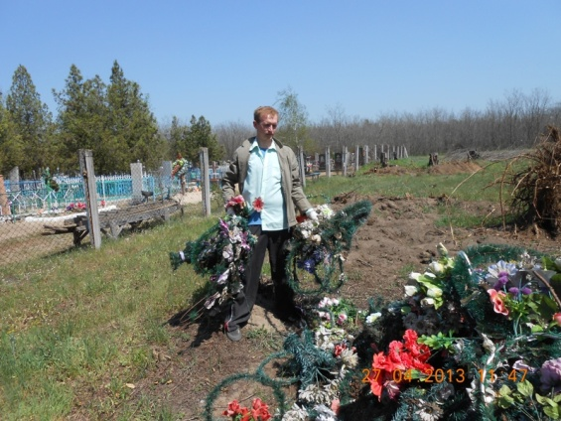**Мета проекту.** Залучення мешканців мікрорайону Пряме до захисту своїх прав на збереження та вшанування пам’яті своїх предків шляхом проведення адвокасі компанії спрямованої на розширення території районного кладовища.

Актив ОСН «Перлина Гаю»взяли участь в організації загальних зборів мешканців мікрорайону «Пряме» м. Вознесенська (650 осіб), громадських обговореннях, зустрічах з керівництвом міста та інших заходах компанії. А також серії суботників з благоустрою території кладовища.

Також була створена робоча група у складі 7 чоловік, яка займалась зібранням інформації про існуюче нормативно-правове становище кладовища, вивчала нормативні акти і проводила процедуру місцевої ініціативи.

В процедурі місцевої ініціативи, за рішення щодо відведення коштів на проектну документацію розширення території кладовище підписалось більше 200 чоловік – жителів с.Прямого і міста.

**Комплекс дій.**

1.Збори ОСН 23.02.13р та серія засідань комітету для ідентифікації проблеми та активізації мешканців.

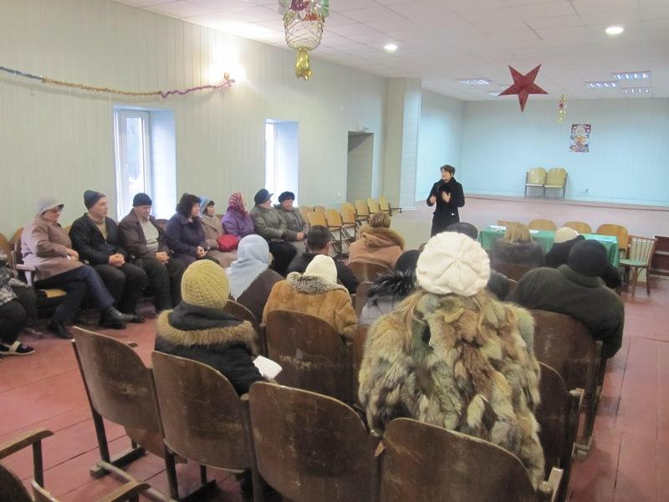2 Налагоджена діяльність робочої групи проекту. Зокрема сформований та поданий запит міському голові щодо надання публічної інформації щодо правового статусу ділянки кладовища та перспектив його розширення та подані 2 колективні звернення мешканців до міського голови щодо проблеми проекту.

3. Проведено аналітичне дослідження «Ситуація із здійснення поховань на території мікрорайону Пряме» (дебати зацікавлених сторін, аналіз їх позицій, юридичне дослідження, громадське опитування) для формування аргументів для зацікавлених сторін та осіб що приймають рішення в органах влади.

4. Громадські обговорення висновків дослідження за участю посадових осіб і громадськості для пошуку шляхів вирішення проблеми.

5. Збір підписів та ініціювання згідно процедури місцевої ініціативи (ст. 9 ЗУ «Про місцеве самоврядування», розділ 2.7. та Статуту територіальної громади міста Вознесенська.) прийняття рішення міської ради.

**Завдяки зусиллям громади та активній діяльності ОСН «Перлина Гаю» проект має наступні результати:**

- Прийнято рішення 37 сесії Вознесенської міськради від 24.05.2010 р. № 10 «Про розгляд місцевої ініціативи органу самоорганізації «Перлина гаю» <http://www.voznesensk.org/files/10_initsiat_Perluna.doc>

та на його виконання:

- рішення 40 сесії Вознесенської міськради від 21.06.2013 р. № 3 «Про затвердження змін до Програми реформування і розвитку житлово-комунального господарства м. Вознесенську на 2011-2014 роки <http://www.voznesensk.org/files/3_40_zminu_reformyvannya.doc>.

У п. 73 вказаного рішення передбачено надання поточних трансфертів КП "Регспод" на оплату гідрогеологічного висновку земельної ділянки під кладовище мікрорайону «Пряме» та на оплату з виготовлення землеустрою щодо відведення земельної ділянки для передачі в постійне користування під кладовище мікрорайону Пряме у розмірі 7380 грн. з коштів бюджету міста 2013 р.

Після виготовлення пакету документів планується внести відповідні зміни у генплан міста та зверненням міського голови до управління земельних ресурсів Миколаївської ОДА ініціювати процедуру передачі земельної ділянки від Бурської сільської ради Вознесенського району до Вознесенської міської ради. Після чого буде завершена процедура відведення та реєстрації земельної ділянки під кладовищем згідно нинішнього земельного законодавства України.

**ІІІ. Снігурівська районна організація Всеукраїнського фізкультурно-спортивного товариства «Колос» АПК України**

(м. Снігурівка, Миколаївська область)

**Проект «Повернемо владу обличчям до спорту»**

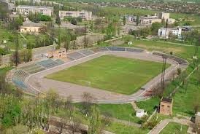**Проблема проекту, її актуальність.**

Головним поштовхом до реалізації даного проекту, стала невизначеність нормативно-правового статусу стадіону у м. Снігурівка. Як слідство, відсутність бюджетної підтримки його утримання та утримання тільки завдяки громадської ініціативи та коштів благодійників і донорів.

Тому метою даного проекту стало створення умов для розвитку фізичної культури і спорту серед дітей та молоді, шляхом приведення нормативно-правових документів по районному стадіону «Колос» у відповідність з вимогами законодавства України та передача його на баланс як єдиного майнового комплексу КП «Стадіон «Колос» (технічна документація по стадіону - БТІ; оцінка будівель та споруд для передачі на баланс комунальній організації – відповідна організація; державний акт на право постійного користування землею державної власності – відділ Держкомзему Снігурівського району).

**Комплекс дій**

Актив РО ВФСПТ «Колос»взяли участь в організації серії 3-х круглих столів за участі посадовців місцевого самоврядування та органів державної влади та фандрайзингової компанії проекту серед представників бізнесу та комунального підприємства «Стадіон Колос»

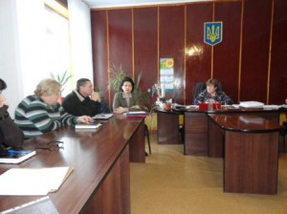За ініціативою громадськості у лютому 2013р прийняли відповідні рішення районної ради та Комунального підприємства Снігурівського району «Стадіон Колос» щодо внесення змін до помісячного та річного плану використання бюджетних коштів у зв’язку з необхідністю виготовлення технічної документації.

За грантові кошти ФРММ та залучені місцеві ресурси виготовлено технічна документація та проведена оцінка вартості будівель та споруд стадіону «Колос» за адресою: вул. Суворова 57, м. Снігурівка Миколаївської області.

Снігурівська районна рада звернулась з позивом до районного суду щодо визнання за територіальною громадою Снігурівського району права власності на будівлі та споруди стадіону «Колос».

РО ВФСПТ «Колос» зміцнила партнерські зв’язки з представниками бізнесу (внесок Південної товарної біржі у проекті - 13 000 грн**.),**

Комунальним підприємством Снігурівського району «Стадіон Колос» та районною радою, що звернулась до суду для реалізації мети компанії адвокасі проекту.

**ІV. Об’єднання співвласників багатоквартирного будинку «Люмера»**

(м. Миколаїв)

**Проект: «Передача землі як умова належного функціонування об'єднання співвласників»**

**Проблема, її актуальність**

Порушення права мешканців (співвласників) багатоквартирного будинку по вул. Декабристів 7 у м Миколаєві на прибудинкову територію ОСББ «Люмера» у зв’язку відсутності відповідного пакету нормативно-правових актів.

**Мета проекту:** законодавче закріплення прибудинкової території ОСББ «Люмера» відповідним рішенням Миколаївської міськради.

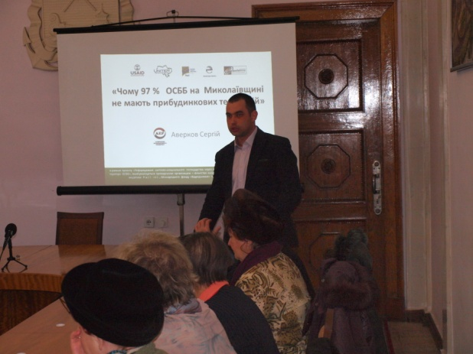**Комплекс дій проекту:**

1.Семінар тренінг з питань діючих процедур вирішення земельних питань ОСББ у м Миколаєві.

2.Виготовлення проекту землеустрою та розробка проекту рішення міськради.

3.Компанія громадського лобіювання. Серія переговорів з особами що приймають рішення, проходження в постійних депутатських комісіях та фракціях.

Активність та ентузіазм мешканців ОСББ «ЛЮМЕРА» та реалізація вдалої компанії адвокасі захистили права мешканців багатоквартирного будинку по вул. Декабристів 7 у м Миколаєві на прибудинкову територію ОСББ «Люмера» .

**Результат реалізації проекту:**

Прийнято рішення Миколаївської міської ради від 28.08.2013 р.№30/8 «Про вилучення, надання, передачу за фактичним землекористування земельними ділянками юридичними особам, громадянам, зміну цільового призначення земельної ділянки та внесення змін до рішень міської ради та виконкому міської ради до Центрального району м. Миколаєва» яким затверджений проект землеустрою щодо відведення земельної ділянки в оренду (кадастровий номер 4810137200:09:017:0008) для обслуговування багатоквартирного будинку по вул. Декабристів 7».

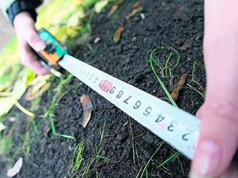ОСББ «ЛЮМЕРА» отримало успішний досвід у вирішенні земельних питань на місцевому рівні за технологіями громадського лобіювання та при методичної підтримки місцевих громадських організацій.

Це підвищило авторитет місцевого громадського сектору серед мешканців ОСББ та місцевих депутатів. Інші ОСББ м Миколаєва у найближчі місяці мають намір провести аналогічні компанії громадського лобіювання.

Також проект став реальним успішним кроком у партнерстві ОСББ «Люмера»» з Вознесенською ГО «Агентство економічного Розвитку» <http://aer.net.ua/>.

**V. Об’єднання співвласників багатоквартирного будинку** «**ЛАД+**»

(м. Севастополь)

**Проект: «Передача на баланс ОСББ житлового будинку з прибудинковою територією»**

**Проблема, її актуальність**

Житловий будинок №55 по вулиці Софії Перовської у м. Севастополі, прийнятий в експлуатацію 30 червня 1987 року ПМК-45, в даний час ні кимне обслуговується та не ремонтується. **Невизначено нормативно-правововий статус власника балансу.** Це ускладнює передачу будинку на баланс ОСББ. У зв'язку з цим при газифікації мікрорайону житловихй будинок №55 не був газифікований. Капітальний і поточний ремонт будинку не проводився з моменту здачі його в експлуатацію з 1987 року. Будинок руйнується.

**Мета проекту.**

З використанням всіх адміністративних, юридичних засобів спонукати Севастопольське відділення Фонду комунального майна передати на власний баланс «ОСББ « ЛАД+» по вул. Софії Перовської, 55 м. Севастополь» житловий комплекс, до якого входять - багатоквартирний будинок №55 по вулиці Софії Перовської м. Севастополь із спорудами та інженерними мережами та земельною ділянкою в установлених межах, на якій розташований будинок, та прибудинкова територія, призначена для обслуговування будинку, які утворюють цілісний майновий комплекс.

**Комплекс дій.**

**Юридичний аналіз проблеми.**

Дослідження – пошук власника та/або теперішнього балансоутримувача будинку, виявлення відповідачів при розгляді позивної заяви ОСББ господарчим судом м Севастополя.

Зокрема, запити в Головне управління юстиції м Севастополя від 7.02.2013, та господарчий суд м Севастополь від 19.03.203 р, зустрічі з керівництвом ДП «Агропромбуд» та інш., листування з Регіональним відділенням Фонду держмайна в України в АРК та м Севастополі.

Подання позивних заяв до господарчого суду м Севастополя:

-від 1.06.2013р. ,що повернено ОСББ для оплати збору та доопрацювання,

-від 26.06.2013р .

Відбулося 2 судових засідання, але так як відповідач - ДП «АГРОПРОМБУД» м. Севастополь та ДК по агропромисловому будівництву «УКРАГРОПРОМБУД» м.Київ не з'явилися на засідання суду слухання справи перенесено на 2.09.2013 та по тотожної причини на 17.09.2013.

**В результаті:**

Господарський суд міста Севастополя ухвалою від 17 вересня 2013 р задовольнив позовну заяву ОСББ «ЛАД+» «Про визнання прав «Об'єднання співвласників  
багатоквартирного будинку - «ЛАД +» по вулиці Софії Перовської, 55 м. Севастополь » на самостійне отримання житлового комплексу на власний баланс та отримання технічної документації відносно будинку.

Тепер ДП Агропромбуд» зобов’язано передати на баланс ОСББ буд №55 по вулиці Софії Перовської.

ОСББ отримав успішний досвід у вирішенні майнових питань на місцевому рівні за технологіями судової тяганини як найбільш радикального методу адвокасі. Це є успішним прецедентом та прикладом для інших ОСББ. Також результативна компанія підвищила авторитет керівництва ОСББ серед мешканців та місцевої влади громади м Севастополь.

**VІ. Міжнародний благодійний фонд**

**"Здорові діти - майбутнє нації"**

(м. Севастополь)

**Проект «В школу по правилам дорожнього руху»**

Актуальність проекту

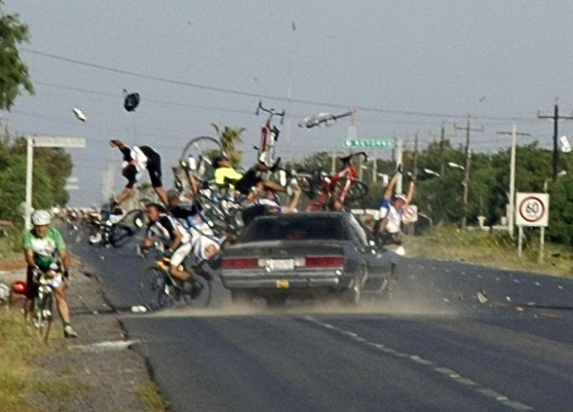У м.Севастополі склалася вкрай несприятлива ситуація з дитячим травматизмом на дорогах. Показники дитячого травматизму внаслідок дорожньо – транспортних пригод в Севастополі дуже високі - діти стали жертвами ДТП в 202 випадках з 3558, які сталися протягом 2011- 12рр . Тобто , в 6% випадків від загального числа ДТП. За даними ДАІ, в Севастополі найвищий по Україні рівень аварійності на дорогах.

Однією з причин виникнення даної ситуації є відсутність системності в шкільному вихованні та навчанні дітей основам безпеки дорожнього руху та конкретної прив'язки до маршрутів дітей від будинку до школи. Як наслідок - низька ефективність діючої системи профілактики дорожньо - транспортного травматизму, що призводить до трагічних результатів ДТП.

Власний моніторинг, проведений благодійним фондом та аналіз нормативно - правових актів Міністерства освіти, науки , молоді та спорту показав, що в школах не існує самостійного предмета по основах безпеки дорожнього руху.

У навчальних планах відводиться вкрай мало годин для занять з основ безпеки дорожнього руху в рамках предметного курсу «Основи безпеки життя» і лише в загальній, ознайомчій формі. Що явно недостатньо для набуття стійких навичок безпечної поведінки дітей на дорозі за тими маршрутами, якими діти користуються щодня.

**Мета проекту.**

Забезпечення умов для реалізації прав учнів 1-го ступеня загальноосвітньої школи № 22 Ленінського району Севастополя в отриманні практичних знань і навичок безпечної поведінки на вулицях і дорогах. І як наслідок - зниження кількості ДТП за участю дітей.

**Комплекс дій**

1. 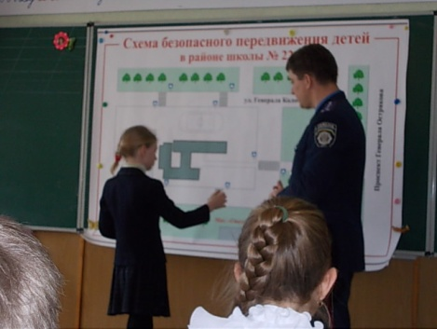Юридичний аналіз нормативно - правової бази державного та місцевого рівня, спрямованої на вирішення проблеми. Звернення з інформаційним запитом до УДАІ Севастополя і аналізом правової бази, які дозволять оцінити ситуацію в цілому.
2. Винесення проблеми на громадське обговорення. Проведення круглого столу представниками управління освіти, співробітниками благодійного фонду, співробітниками ДАІ, членів батьківських комітетів школи, журналістів міських ЗМІ, розповсюдження інформації про проект через соціальні мережі. Поточне інформування про проект протягом всього терміну проекту.
3. Ініціювання наказу Управління освіти і науки Севастопольської МДА «Про проведення «пілотного» курсу «У школу по правилах дорожнього руху» у школі № 22».
4. Розробка і проведення з учнями школи № 22 навчально - практичного курсу в ігровій формі з правил дорожнього руху, з урахуванням вікових особливостей дітей.
5. Ініціювання рекомендації Управління освіти і науки школам міста про впровадження розробленого курсу як факультативного курсу з основам безпеки дорожнього руху, обов'язкового для учнів початкової школи».

Завдяки активності лідерів фонду "Здорові діти - майбутнє нації» та небайдужості місцевої влади кампанія адвокасі має гарний **результат:**

1. Затверджено Наказ управління освіти і науки Севастопольською міської державної адміністрації №265 від 15.03.2013 р» «Про впровадження пілотного проекту «В школу за правилами дорожнього руху».
2. 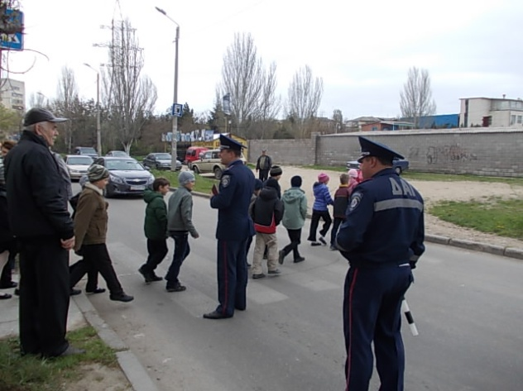Експертами фонду спільно з методистами Севастопольського інституту післядипломної освіти розроблено та апробовано факультативний навчальний курс практичних занять в обсязі 5 навчальних годин з правил дорожнього руху для 360 учнів 1-го ступеня загальноосвітньої школи № 22 Ленінського району Севастополя. Курс розроблений з урахуванням прив'язки до конкретних маршрутів, по яких щодня ходять діти, їх вікових особливостей за участю методистів управління освіти та фахівців відділу профілактики ДТП УДАІ в м. Севастополі.
3. Управління освіти і науки Севастопольською міської державної адміністрації за підсумками впровадження пілотного проекту рекомендувало директорам загальноосвітніх шкіл м. Севастополя впровадити факультативний курс з безпеки дорожнього руху.

**VІІ. Ініціативна група «Карантинная Слобода»**

(м. Севастополь)

**Проект Судовий процес щодо скасування Договору на право тимчасового користування землею № 674 від 29.12.2001 між СМДА та ПП Прогрес**

**Актуальність проекту**

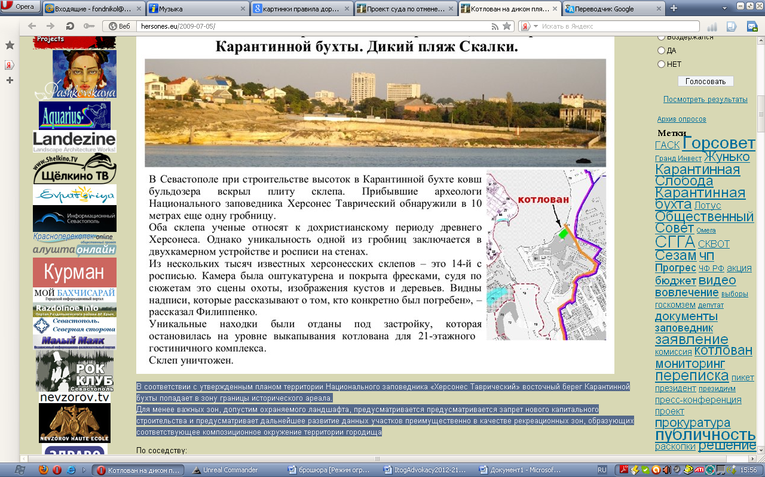На дикому пляжі «Скалки» в 2009 році викопаний котлован Будівництво 20 поверхового готельного комплексу розпочато безпосередньо в комплексній охоронній зоні пам'яток Національного заповідника «Херсонес Таврійський», де будівництво в принципі не можливо за законодавством. Відповідно до затвердженого плану території Національного заповідника «Херсонес Таврійський» східний берег Карантинної бухти потрапляє в зону межі історичного ареалу. Для менш важливих зон охоронюваного ландшафту передбачається заборона нового капітального будівництва та подальший розвиток земельних ділянок переважно в якості рекреаційних зон, що утворюють відповідне композиційне оточення території городища Херсонес.

### Мета проекту.

### Запобігання можливості будівництва багатоповерхового готелю в пляжній зоні, що потрапляє в комплексну охоронну зону пам'яток Національного заповідника «Херсонес Таврійський» через судовий процес щодо скасування Договору на право тимчасового користування землею між СМДА та забудовника - ПП Прогрес».

**Комплекс дій.**

* Юридичний аналіз проблеми.
* Подання 2-х позивних заяв у Ленінський райсуд м Севастополь щодо скасування розпоряджень Севастопольської МДА, що дозволило будівництво ПП «Прогрес» на східному узбережжі Карантинної бухти м Севастополь; одного апеляційного оскарження рішень Ленінського райсуду у суді вищої інстанції; одна позовна заява до окружного адміністративного суду міста Севастополь .

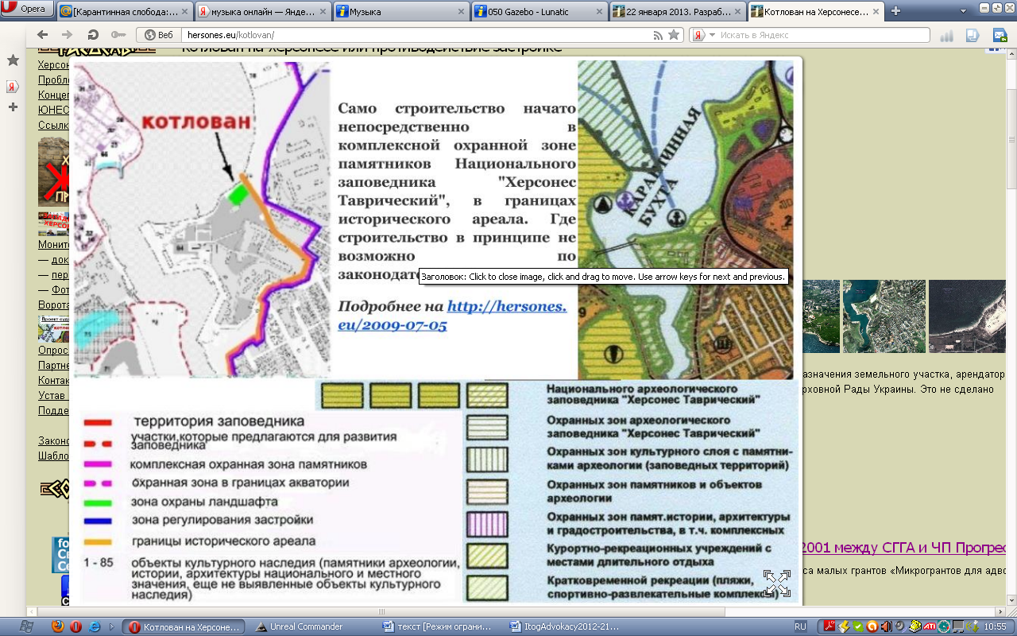**Громадські дії.**

Громадський тиск на Севастопольську міську раду та Севастопольську міську адміністрацію. Зокрема:

- Серія (8) публічних запитів органам місцевої влади, прокуратурі м. Севастополь, міністерству оборони Російської федерації.

- Пресс - конференція 31.01.2013 р. у приміщенні прес-центру IPS- Севастополь та представлення проекту на засідання громадської ради при Севастопольській міськадміністрації 28.01.2013р.

**Результати громадських дій:**

1.Актуалізована проблема. Створено публічна карта позицій зацікавлених сторін та хроніка реалізації проекту на [http://hersones.eu/kotlovan/](http://hersones.eu/kotlovan/#_blank)

2. На запити інформації отримано пакет документів. <http://ekspert.uni.me/os-sgga/2013-05-29/>

3. Проект рішення Севастопольської міської ради «О расторжении договора аренды от 26.11.2008, зарегистрированного 27.11.2008 под № 040866000119, земельного участка (кадастровый номер 8536600000:01:003:0123) общей площадью 0,3100 га, расположенного по ул. Катерная, 43-В, предоставленного для строительств» винесено на розгляд жовтневої 2013р сесії міської ради.

**Рекомендації активістам громадянської дії.**

Місцевою владою (органи місцевого самоврядування та державної влади відповідних територіальних громад) під тиском організацій громадянського суспільства прийняті відповідні рішення, значить можна заспокоїтися? Як показує практика проведення адвокативних компаній, схему діяльності адвокасі можна зобразити як колесо, яке ніколи не закінчується.

У кампанії, або проекті адвокасі є кінець, а у адвокасі немає кінця, є тільки початок. І успіх її ґрунтується на наступних «стовпах»:

* грамотно, чітко ставити проблему. При цьому, боротися потрібно не з наслідками негативного впливу на суспільство в цілому, а з його передумовами;
* компетентність співробітників громадських організацій. «Посадовець говорить мовою нормативно правових актів», отже, для ефективної взаємодії з владою необхідно, насамперед, навчитися говорити з нею на одній мові;
* при постановці мети необхідно орієнтуватися на кінцевий результат,
* шукати і залучати якомога більше союзників;
* створювати робочі груп при органах державної влади та місцевого самоврядування всіх рівнів. Статус члена робочої групи дуже близький до статусу депутата в плані представництва інтересів окремо взятої локальної громади;
* діалог з владою: громадські організації та громадянські групи повинні жити і працювати в «колі друзів» та партнерів;
* систематичне навчання персоналу НДО;
* налагоджувати «горизонтальне» співробітництво між громадськими організаціями, соціальне партнерство для досягнення сінергетичного ефекту.